Erpe-Mere, 28 februari 2018.

Beste N-VA lid,
Op de bestuursvergadering van maandag 26/02/2018 heeft N-VA Erpe-Mere unaniem bevestigd te kiezen voor een lijst van sterkhouders voor de gemeenteraadsverkiezingen van 14/10/2018 .
De partij kiest hiermee voluit voor verjonging en vernieuwing, gekoppeld aan ervaring.
Schepen Reinold De Vuyst zal als lijsttrekker een enthousiaste ploeg naar de verkiezingen leiden. Dorpsgenoot Gerda Van Steenberge, die nog Vlaams parlementslid is geweest, zal op de 2de plaats staan.
Ikzelf zal als Eerste Schepen op de 3de plaats staan en gemeenteraadslid Gina De Brouwer op de 4de plaats. OCMW - raadslid Prosper De Winter zal als lijstduwer de lijst versterken.
Op dezelfde vergadering heeft het voltallige bestuur mijn verkiezing tot nieuwe voorzitter bevestigd, in opvolging van Reinout Janssens, die ons verlaten heeft.
Met de vernieuwde ploeg ( zie ommezijde ) zullen we verder timmeren aan de weg naar verandering voor Erpe-Mere.
In een latere fase zullen we de volledige lijst bekend maken. Een aantal plaatsen reserveren we voor nieuwe kandidaten uit Erpe-Mere. Ken je mensen die ons misschien willen vervoegen, aarzel niet en contacteer ons.
Graag vermeld ik nog onze activiteiten tot aan de verkiezingen van 14 oktober :
27 mei om 15 uur Wandeling voor verandering. Samenkomst Gasthof Kapelhof Erondegem.
11 juli Met de ijskar door Erpe-Mere en om 18 u Vlaams feest in ‘t Hofschuurke te Mere.
17 augustus 19 uur N-VA trakteert op Avondmarkt Mere.
23 september 12 uur Eetfestijn in St Annazaal Bambrugge.
Zoals jullie zien zijn we klaar om er in te vliegen voor het laatste jaar van deze legislatuur, we hopen jullie te mogen begroeten op onze activiteiten en heten jullie nu al hartelijk welkom.
Namens het ganse N-VA bestuur,
William De Windt
Voorzitter

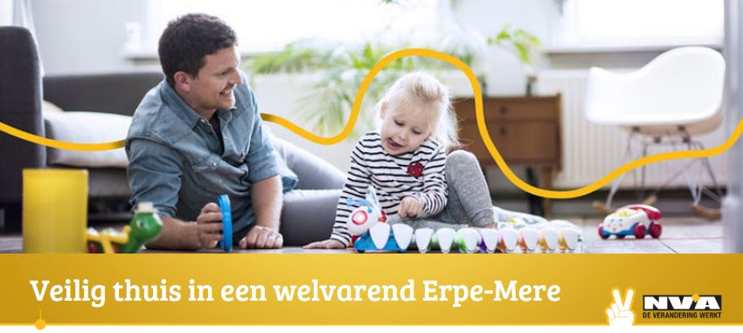

Samenstelling van het bestuur

William De Windt Voorzitter Erondegem
Eric Verbustel Ondervoorzitter Erpe
Jean-Pierre Van Impe Secretaris-Ledenverantwoordelijke Mere
Jo Brondeel Penningmeester Erondegem
Marc De Sutter Communicatieverantwoordelijke Mere
Wesley Casteleyn Webstek & Sociale Media Bambrugge
Gina De Brouwer Fractieleider Bambrugge
Rika Baeyens Bestuurslid Bambrugge
Alfons De Leeuw Bestuurslid Mere
Reinold De Vuyst Bestuurslid Aaigem
Tom De Windt Bestuurslid Erondegem
De Winter Prosper Bestuurslid Bambrugge
Jurgen Lauwers Bestuurslid Erpe
Rie Van Den Broeck Bestuurslid Mere
Liliane Van Den Eynde Bestuurslid Erondegem
Peter Van der Elst Bestuurslid Erpe
Gerda Van Steenberge Bestuurslid Aaigem

